连江县建成区声环境功能区划

二O二二年五月

连江县建成区声环境功能区划
为贯彻落实《中华人民共和国环境噪声污染防治法》，强化城市环境噪声管理，有效地管理和控制我县建成区噪声污染的程度和范围，改善城市声环境质量，促进城市经济和环境协调发展，改善和提高城市人民工作、学习和生活的声环境质量，结合《连江县城市总体规划（2015-2030）》和环境噪声现状，根据《声环境质量标准》（GB 3096-2008）、《声环境功能区划分技术规范》（GB/T15190-2014）等要求，制定本功能区划。

一、区划范围
根据《连江县城市总体规划（2015-2030）》，连江县以县城为主体的中心城区范围包括凤城镇、敖江镇全部，江南镇的江南村、已古村、魁岐村、连兴村、镜路村、南塘村、文新村、王庄村、花坞村、连登村、澄岩村、儒洋村，东湖镇的东湖村、西庄村、湖坪村、东塘村；浦口镇的浦口村、塔头村、樜尾村、益砌村、松坞村、山坑村，东岱镇的全部，面积165 km²。
本次连江县声环境功能区划范围主要考虑覆盖连江县城市建成区（敖江镇、凤城镇、江南镇）以及部分县城中心城区规划发展区范围，综合考虑城市空间增长边界、近期规划进行声环境功能区划分，覆盖面积约29km²，便于城市环境噪声的动态管理。

二、编制依据
（1）《中华人民共和国环境保护法》
（2）《中华人民共和国环境噪声污染防治法》
（3）《福建省环境保护条例》
（4）《关于加强和规范声环境功能区划分管理工作的通知》（环办大气函〔2017〕1709号）
（5）《声环境功能区划分技术规范》（GB/T15190-2014）
（6）《声环境质量标准》（GB3096-2008）
（7）《城市用地分类与规划建设用地标准》（GB 50137-2011）
（8）《土地利用现状分类》（GB/T 21010-2017）
（9）《连江县城市总体规划（2015-2030）》
（10）《福建省连江经济开发区总体规划（2002-2020）》
（11）《连江县东浦工业集中区西区控制性详细规划（修编）》

三、区划期限
连江县建成区声环境功能区划自连江县人民政府批准之日起施行。根据城市规模和用地变化情况，声环境功能区划可适时调整，原则上不超过5年调整一次。

四、执行标准
声环境功能区执行《声环境质量标准》（GB3096-2008）。
0类声环境功能区：指康复疗养区等特别需要安静的区域。
1类声环境功能区：指以居民住宅、医疗卫生、文化体育、科研设计、行政办公为主要功能，需要保持安静的区域。
2类声环境功能区：指以商业金融、集市贸易为主要功能，或者居住、商业、工业混杂，需要维护住宅安静的区域。
3类声环境功能区：指以工业生产、仓储物流为主要功能，需要防止工业噪声对周围环境产生严重影响的区域。
4类声环境功能区：指交通干线两侧一定区域之内，需要防止交通噪声对周围环境产生严重影响的区域，包括4a类和4b类两种类型。4a类为高速公路、一级公路、二级公路、城市快速路、城市主干路、城市次干路、城市轨道交通（地面段）、内河航道两侧区域；4b类为铁路干线两侧区域。
表1 声环境功能区环境噪声限值 单位dB(A)
声环境功能区类别 |  | 时段
 |  | 昼间 | 夜间
0 |  | 50 | 40
1 |  | 55 | 45
2 |  | 60 | 50
3 |  | 65 | 55
4 | 4a类 | 70 | 55
4 | 4b类 | 70 | 60
注：1.昼间（6:00-22:00），夜间（22:00-次日6:00）
2.各类声环境功能区夜间突发噪声，其最大声级超过环境噪声限值的幅度不得高于15 dB(A)
根据《连江县城市总体规划（2015-2030）》确定的规划用地主导功能及连江县建成区实际情况，结合连江县建成区声环境质量现状监测结果，连江县建成区不设0类和1类声环境功能区。建成区范围内除3类、4a类声环境功能区以外的区域均划为2类声环境功能区。

五、交通干线两侧区域确定
（1）道路交通干线两侧区域划分
以城市总体规划确定的快速路、高速路、城市主次干道、城市轨道交通地面段为依据，若临街建筑以高于三层楼房以上（含三层）的建筑为主，将第一排建筑物面向街道一侧的区域划为4a类声环境功能区；若临街建筑以低于三层楼房（含开阔地）的建筑为主，将道路红线外一定距离内区域划为4a类声环境功能区，具体距离确定如下：
相邻区域为1类声环境功能区，距离为50米；
相邻区域为2类声环境功能区，距离为35米；
相邻区域为3类声环境功能区，距离为25米。
（2）铁路两侧区域划分
新建铁路是指2011年1月1日起环境影响评价文件通过审批的新建铁路（含新开廊道的增建铁路），连江县无新建铁路。
既有铁路是指2010年12月31日前已建成运营的铁路或者环境影响评价文件已通过审批的铁路建设项目，连江县既有铁路包含：温福铁路（连江段）。既有铁路边界线外一定距离内的区域划为4类声环境功能区，具体距离与道路交通干线两侧区域确定方法相同（不考虑两侧相邻建筑物高度）。

六、区划方案
详见表2和附图。

表2 声环境功能区划结果
环境功能区类别 |  | 范围 | 边界 | 执行标准
0类区 |  | 无符合划分为0类功能区条件的区域
1类区 |  | 无符合划分为1类功能区条件的区域
2类区 |  | 划定范围内除1、3、4类区外均为2类区 |  | 昼间≤60dB(A)  夜间≤50dB(A)
3类区 |  | 连江县工业园区（区块一） | 凤青线→湖坪村村道→连江供电公司西侧→可门路→104国道→青霞路→复兴路→鲤鱼山； | 昼间≤65dB(A)  夜间≤55dB(A)
 |  | 连江县工业园区（区块二） | 沈海高速公路东侧控制线→郑岐弯山脚→官巷村村道→通港大道 | 昼间≤65dB(A)  夜间≤55dB(A)
 |  | 江南民营开发区 | 江晓线→沈海高速西侧控制线→冠捷恒通石业南侧山体→百宝山山脚 | 昼间≤65dB(A)  夜间≤55dB(A)
4类区 | 4a类区 | 高速公路两侧区域 | 沈海高速（连江段） | 昼间≤70dB(A)  夜间≤55dB(A)
4类区 | 4a类区 | 一级公路两侧区域 | G104国道（连江段） | 昼间≤70dB(A)  夜间≤55dB(A)
4类区 | 4a类区 | 二级公路两侧区域 | S308省道（连江段） | 昼间≤70dB(A)  夜间≤55dB(A)
4类区 | 4a类区 | 城市主干路两侧区域 | 南北向：敖江路、鳌峰路、104国道（西凤路）、八一六南路、站前路、朝晖路；  东西向：通港大道（S308）、可门路、文笔东路、文笔西路、丹凤路、莲荷路、迎宾大道、江南东路、碧荷路 | 昼间≤70dB(A)  夜间≤55dB(A)
4类区 | 4a类区 | 城市次干路两侧区域 | 南北向：金凤路、温泉路、达江路、含光路、文山路  东西向：玉荷路、马祖路、816东西路、健兴路 | 昼间≤70dB(A)  夜间≤55dB(A)
4类区 | 4a类区 | 交通服务枢纽区域 | 连江汽车站、G15沈海高速连江收费站 | 昼间≤70dB(A)  夜间≤55dB(A)
4类区 | 既有铁路干线两侧区域 |  | 温福铁路（连江段） | 铁路干线两侧区域不通过列车时的环境背景噪声限值，按昼间70 dB（A）、夜间55 dB（A）执行
备注：位于划分为2类声环境功能区的部分工业区内的工业企业，区划实施之前通过环境影响评价审批的工业企业执行3类声环境功能区标准，实施之后通过审批的工业企业执行划分的声环境功能区标准。

七、附加说明
本功能区划自连江县人民政府批准之日起施行，连江县建成区声环境功能区划文本、附图经批准后均为有效文件。
本功能区划由福州市连江生态环境局负责解释并监督执行。
附图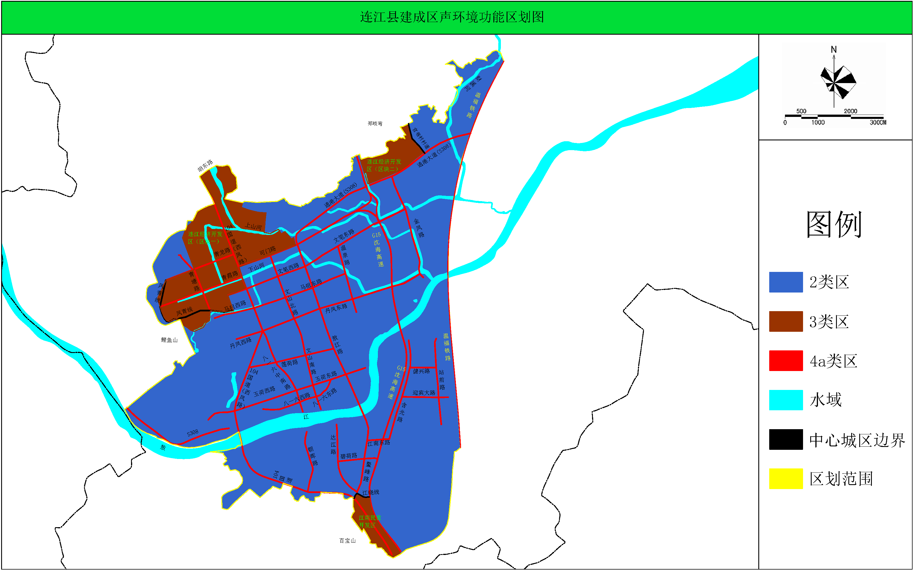

附表 连江县声环境功能区划范围内部分道路名单
序号 | 道路名称 | 所在区域 | 道路等级
1 | 通港大道（S308） | 敖江镇  浦口镇 | 主干道
2 | 可门路 | 敖江镇 | 主干道
3 | 文笔路 | 敖江镇 | 主干道
4 | 丹凤路 | 敖江镇  凤城镇 | 主干道
5 | 敖江路 | 凤城镇 | 主干道
6 | 鳌峰路 | 江南镇 | 主干道
7 | 西凤路 | 凤城镇  敖江镇 | 主干道
8 | 莲荷路 | 凤城镇 | 主干道
9 | 816路南北段 | 凤城镇 | 主干道
10 | 迎宾大道 | 江南镇 | 主干道
11 | 江南东路 | 江南镇 | 主干道
12 | 站前路 | 江南镇 | 主干道
13 | 碧荷路 | 江南镇 | 主干道
14 | 朝晖路 | 江南镇 | 主干道
15 | 玉荷路 | 凤城镇 | 次干道
16 | 马祖路 | 凤城镇  敖江镇 | 次干道
17 | 金凤路 | 敖江镇 | 次干道
18 | 温泉路 | 敖江镇 | 次干道
19 | 816东西路 | 凤城镇 | 次干道
20 | 健兴路 | 江南镇 | 次干道
21 | 达江路 | 江南镇 | 次干道
22 | 含光路 | 江南镇 | 次干道
23 | 文山路 | 凤城镇 | 次干道
24 | 104国道 | 江南镇 | 一级公路
25 | 省道S308 | 凤城镇 | 二级公路
26 | G15沈海高速 | 敖江镇  江南镇 | 高速公路

